**SMLOUVA č.: 049**

**č. provozovatele EPS: 49/44685173/2024**

**o připojení elektrické požární signalizace na pult centralizované ochrany**

uzavřená podle § 1746 odst. 2. zákona č. 89/2012 Sb., občanský zákoník, ve znění

pozdějších předpisů (dále jen „občanský zákoník“), ve spojení s § 97 zákona č. 133/1985

Sb., o požární ochraně, ve znění pozdějších předpisů (dále jen „zákon o požární ochraně“), a zákonem č. 219/2000 Sb., o majetku České republiky a jejím vystupování v právních vztazích, ve znění pozdějších předpisů, (dále jen „**Smlouva**“)

mezi smluvními stranami:

1. **Česká republika – Hasičský záchranný sbor Středočeského kraje**

|  |  |
| --- | --- |
| IČO: | 70885371 |
| Zastoupená: | brig. gen. Ing. Miloslavem Svatošem, ředitelem |
| Doručovací adresa: | Jana Palacha 1970, 272 01 Kladno |
| ID DS: | dz4aa73 |
| Bankovní spojení: |  |
| Číslo účtu:  Variabilní symbol pro měsíční platby:  E-mail pro smluvní vztah:    (dále jen „**HZS kraje**“)    a |  |

1. **Domov Jílové u Prahy, poskytovatel sociálních služeb**

|  |  |
| --- | --- |
| Zapsána: | v obchodním rejstříku vedeném Městským soudem v Praze, spis. zn. Pr 865 |
| Se sídlem: | Chvojínská 108, 254 01 Jílové u Prahy |
| IČO: | 44685173 |
| DIČ: | není plátcem DPH |
| Zastoupená: | PhDr. Renátou Honsů, MBA, ředitelkou |
| ID DS: | c7gkh9d |
| Bankovní spojení: |  |
| Číslo účtu: |  |

(dále jen „**Provozovatel EPS**“)

**Článek I.**

**Předmět Smlouvy**

1. Předmětem Smlouvy je:
   1. závazek HZS kraje Provozovateli EPS umožnit a udržovat připojení elektrické požární signalizace (dále jen „EPS“) prostřednictvím provozovatelem EPS vybraným Provozovatelem přenosové cesty zajišťovaného zařízení dálkového přenosu (dále jen „ZDP“) na pult centralizované ochrany umístěný na krajském operačním a informačním středisku HZS kraje (dále jen „PCO“),
   2. závazek HZS kraje poskytovat Provozovateli EPS služby dálkového dozoru za využití PCO provozovaného HZS kraje a návazné zajišťování výjezdu jednotek požární ochrany (dále jen „jednotka PO“), a to za podmínek ve Smlouvě sjednaných (závazky pod písm. a) a b) dále společně jako „Služba“),
   3. závazek Provozovatele EPS hradit HZS kraje úplatu a vynaložené náklady spojené se

Službou připojení EPS na PCO (dále jen „Cena Služby“) a plnit další povinnosti Smlouvou sjednané.

1. Provozovatel EPS není bez předchozího písemného souhlasu HZS kraje oprávněn postoupit práva a povinnosti plynoucí ze Smlouvy na třetí osobu.
2. Zajištění přenosové cesty a provozu ZDP není předmětem této Smlouvy. Provozovatel EPS odpovídá za provoz EPS a přenos signálu z EPS na PCO a za tím účelem si sám vybral a smluvně zajistil Provozovatele přenosové cesty a ZDP, který je uveden v příloze č. 1 Smlouvy (dále jen „Provozovatel přenosové cesty“).
3. Smlouva je uzavírána s rozvazovací podmínkou (§ 548 odst. 2 občanského zákoníku), že vybraným Provozovatelem přenosové cesty nainstalovaný systém splňuje požadavky právních předpisů a normativních požadavků, zejm. norem ČSN 34 2710 a ČSN EN 54-12, v platném a účinném znění a zároveň, že technické možnosti ústředny EPS, ZDP a přenosových cest umožňují přenášet informace o požárním poplachu v rozlišení na: konkrétní adresy samočinných hlásičů požáru a všeobecný poplach. Nesplnění této podmínky může mít za následek odstoupení od Smlouvy ve smyslu čl. VI. odst. 6.

**Článek II.**

**Místo plnění**

Místa plnění předmětu této Smlouvy jsou:

* 1. objekt/y, kde je umístěna EPS a vysílací část objektového ZDP, uvedený/é v příloze č. 2 Smlouvy (dále jen „Objekt/y“),
  2. operační a informační středisko HZS kraje, kde se nachází zařízení PCO a přijímací část ZDP (dále jen „KOPIS HZS kraje“).

**Článek III.**

**Práva a povinnosti**

1. Provozovatel EPS:
   1. zajišťuje na svou odpovědnost a náklady, včetně technických prostředků, propojení

ZDP a PCO prostřednictvím Provozovatele přenosové cesty, přičemž pro tyto účely (umístění technického zařízení, napojení technického zařízení na PCO, jeho provozování, údržbu a opravy) je oprávněn užívat určené prostory na KOPIS HZS kraje dle čl. II. písm. b) Smlouvy, kdy určený prostor, úplata za užívání těchto prostor a náklady na energie jsou zahrnuty v samostatné smlouvě uzavřené mezi Provozovatelem přenosové cesty a HZS kraje;

* 1. provozuje EPS v souladu s požárně bezpečnostním řešením Objektu a splňuje všechny normativní požadavky, zejména ČSN 34 2710, ČSN EN 54-12, ČSN EN 50131-1 ed. 2 a ČSN CLC/TS 50136-4, v účinném znění;
  2. musí v instalovaném klíčovém trezoru požární ochrany (dále jen „KTPO“) osadit druhá dvířka cylindrickou půlvložkou v systému jednotného klíče HZS Středočeského kraje a musí mít v Objektu zaveden systém generálního klíče pro přístup jednotky PO do všech střežených prostor Objektu, kromě prostor uvedených v příloze č. 2 Smlouvy;
  3. musí mít instalováno a připojeno funkční obslužné pole požární ochrany (dále jen „OPPO“) poblíž vstupu, od kterého se předpokládá nástup předurčené jednotky PO k provedení požárního zásahu do objektu, OPPO musí zajišťovat funkční vlastnosti uvedené v ČSN342710.
  4. uloží na HZS kraje určeném místě dokumentaci zdolávání požáru (dále jen „DZP“), jeli povinnost tuto dokumentaci zpracovat dle zákona č. 133/1985 Sb., o požární ochraně, ve znění pozdějších předpisů (dále jen „zákon o požární ochraně“) nebo dokument pro prvotní zásah jednotek PO (dále jen „PIPZ“) v rozsahu operativní karty DZP a dokumentaci vypracovanou podle článku 4.6.5 písm. e) ČSN 73 0875, která umožní zasahující jednotce PO, případně obsluze ústředny EPS, neprodleně určit místo vzniku požáru, a to pouze z informací na displeji ústředny EPS nebo informačním tablu podle čl. 3 ČSN 34 2710, pokud je instalováno;
  5. vedle OPPO, pokud není ústředna EPS do 10 m od vstupu do objektu, má instalováno informační tablo, nebo podružnou ústřednu EPS podávající jednotce PO informace o místě požárního poplachu v objektu;
  6. provádí dočasné odpojení/připojení EPS ze/do střežení před/po zahájení/ukončení prací nebo zásahů do systému, které by mohly způsobit signál „VŠEOBECNÝ POPLACH“ na ústředně EPS, OPPO nebo u provozovatele přenosové trasy.

Provozovatel EPS může za účelem ověření po dočasném odpojení/připojení EPS provést test průchodu „ostrého“ poplachu až na PCO. Toto projedná před jeho provedením Kontaktní osoba provozovatele EPS (dále jen Kontaktní osoba) telefonicky (na kontaktním tel. čísle dle přílohy č. 4 Smlouvy) na KOPIS HZS kraje. Obslužné pole požární ochrany bude za tímto účelem, obsahovat naprogramované tlačítko s funkcionalitou „zkouška ZDP“ s napojením na smyčku „VŠEOBECNÝ POPLACH“ k rychlému ověření funkčnosti přenosu ZDP.

Provozovatel EPS je srozuměn s tím, že odpovědnost za střežení Objektu po dobu jeho odpojení ze střežení přechází v takovém případě na něj;

* 1. na vlastní náklady odpovídá za střežení Objektu po dobu zkoušky, poruchy, výpadku, opravy, kontroly, servisu, revize a nuceného odstavení připojené EPS, ZDP nebo PCO a v případě odpojení Provozovatele EPS od PCO zajistí trvalou obsluhu EPS alespoň dvěma proškolenými osobami;**[1]**
  2. dle vyhlášky Ministerstva vnitra č. 246/2001 Sb., o stanovení podmínek požární bezpečnosti a výkonu státního požárního dozoru (vyhláška o požární prevenci), ve znění pozdějších předpisů, zajistí provádění periodických kontrol a zákonných revizí veškerých v Objektu instalovaných požárně bezpečnostních zařízení, včetně instalovaného objektového ZDP, a to osobou s příslušným oprávněním;
  3. určí Kontaktní osoby zajišťující úkoly Provozovatele EPS a všechny kontaktní údaje aktualizuje v databázi kontaktních údajů vedené u HZS kraje. Za tímto účelem jsou

Provozovateli EPS poskytnuty přístupové údaje. Za aktuální a platné se považují údaje

uvedené v databázi HZS kraje. Dále určí oprávněné osoby, které jsou oprávněny jednat ve věci smluvního vztahu, seznam těchto osob a kontaktní údaje jsou uvedeny v příloze č. 4 Smlouvy;

* 1. je povinen zajistit, aby se Kontaktní osoba uvedená v databázi HZS kraje dostavila k převzetí Objektu nejpozději do 30 minut od okamžiku, kdy je této Kontaktní osobě oznámen výjezd jednotky PO na signalizaci „VŠEOBECNÝ POPLACH“. Informování o výjezdu jednotek PO se provádí telefonickým hovorem, odesláním SMS nebo hlasové zprávy prostřednictvím interaktivního hlasového systému na kontaktní telefonní číslo poskytnuté Provozovatelem EPS a uvedené v databázi HZS kraje;
  2. umožní jednotkám PO přístup do Objektu za účelem provedení zásahu, případně kontroly Objektu po ohlášení stavu „VŠEOBECNÝ POPLACH“, a to odblokováním KTPO a použitím generálního klíče, jenž je v KTPO uložen;
  3. svým konáním nebude opakovaně vyvolávat plané poplachy či poruchové stavy a bude se řídit příslušnými pokyny pro obsluhu EPS. Před zahájením činností na Objektu, které mohou vyvolat stav “VŠEOBECNÝ POPLACH“ nebo „PORUCHA“EPS, zajistí jeho odpojení dle čl. III. odst. 1 písm. h) Smlouvy;
  4. bude řádně a včas hradit Cenu Služby dle přílohy č. 5 Smlouvy
  5. při každé změně aktualizuje nastavení EPS a odpovídá za změnou vyvolané úpravy v přenosu informací prostřednictvím ZDP na PCO a aktualizaci dokumentace zdolávání požáru, je-li povinnost tuto dokumentaci zpracovat dle zákona o požární ochraně nebo dokument pro prvotní zásah jednotek PO v rozsahu operativní karty DZP a dokumentace vypracované podle článku 4.6.5 písm. e) ČSN 73 0875. O všech změnách v přenosu informací prostřednictvím ZDP na PCO bezodkladně informuje HZS kraje;
  6. plní podmínky připojení EPS na PCO HZS kraje vydané Pokynem generálního ředitele Hasičského záchranného sboru ČR, kterým se stanoví podmínky pro připojení elektrické požární signalizace prostřednictvím zařízení dálkového přenosu na pult centralizované ochrany umístěný na krajském operačním a informačním středisku hasičského záchranného sboru kraje.

1. HZS kraje:
   1. za účelem určení Kontaktní osoby zajišťující úkoly zástupce Provozovatele EPS a aktualizace kontaktních údajů těchto osob v databázi kontaktních údajů vedené u HZS kraje poskytne Provozovateli EPS přístupové údaje;
   2. po nabytí účinnosti Smlouvy připojí EPS na PCO HZS kraje v režimu „TRVALÝ

PROVOZ“;

* 1. při přijetí hlášení „VŠEOBECNÝ POPLACH“ zajistí prostřednictvím obsluhy KOPIS HZS kraje neprodlené vyslání sil a prostředků předurčených jednotek PO dle objektového poplachového plánu (dále jen „OPP“) a současně informuje Kontaktní osobu. V případě, že předurčené jednotky PO jsou zaneprázdněny zásahem u jiné mimořádné události nebo OPP nebyl zpracován, postupuje KOPIS HZS kraje dle požárního poplachového plánu kraje.

Za informování se považuje odeslání SMS nebo hlasové zprávy prostřednictvím interaktivního hlasového systému (např. AMDS) na Kontaktní osoby. Potvrzení o doručení SMS, nebo hlasové zprávy prostřednictvím interaktivního hlasového systému je považováno za prokazatelné informování Kontaktní osoby. Provozovatel EPS je informován, pokud je informována alespoň jedna jeho Kontaktní osoba.

Právo provozovatele EPS na odvolání výjezdu jednotek PO/telefonicky na KOPIS HZS kraje, na kontaktním tel. čísle dle přílohy č. 4 Smlouvy/před jejich výjezdem – po ověření planého poplachu v objektu provozovatele EPS, není tímto ustanovením dotčeno;

* 1. si vyhrazuje právo, v případě, že v době přijetí hlášení „VŠEOBECNÝ POPLACH“ z ústředny připojené EPS nebude možno vyslat na místo předurčené jednotky PO (např. v případě, kdy budou zasahovat u jiné mimořádné události), vyslat jiné jednotky PO s obdobnými silami a prostředky, jakými disponují předurčené jednotky. Předurčenými jednotkami PO se ve smyslu této Smlouvy rozumí jednotky PO, které budou zasahovat podle OPP – přílohy č. 6 Smlouvy.
  2. je oprávněn prostřednictvím zasahující jednotky PO vstoupit do všech prostor připojeného Objektu bez omezení, kromě prostor uvedených v příloze č. 2 Smlouvy;
  3. po každém vstupu jednotek PO do střeženého Objektu předá prostřednictvím velitele zásahu Objekt před jeho uzavřením Kontaktní osobě. Pokud se do 30 minut od vyrozumění nedostaví do Objektu Kontaktní osoba a zároveň nebyla v Objektu způsobena škoda, má velitel zásahu právo Objekt za sebou uzamknout a bez dalšího ho opustit. Za případné škody zjištěné po odjezdu jednotek PO nenese odpovědnost HZS kraje. V případě, že v objektu vznikla škoda a Kontaktní osoba se na místo nedostavila, HZS kraje předá Objekt Policii České republiky (případně městské/obecní policii) nebo Objekt uzavře za přítomnosti Policie České republiky (městské/obecní policie). Objekt bude uzamčen s ústřednou EPS v režimu poplach, proto budou stále aktivní PBZ a případný další poplach nebude ústřednou EPS rozpoznán a přenesen přes ZDP na PCO HZS Středočeského kraje.
  4. si vyhrazuje právo, že v případě nemožnosti využít generální klíč (např. závada na KTPO, chybějící nebo nefunkční generální klíč) je velitel zásahu oprávněn prostřednictvím jednotky PO použít náhradní prostředky k překonání uzamčených vstupních dveří, přístupů k uzávěrům médií, dveří na zásahových cestách nebo uzamčených dveří do prostorů střežených připojenou EPS. V těchto případech odpovědnost za případnou škodu nese Provozovatel EPS, a to bez ohledu na to, zda ke škodě došlo při požárním zásahu či planém poplachu;
  5. při přijetí signálu „PORUCHA EPS“, nebo „ZTRÁTA KOMUNIKACE“ (výpadek hlavní i záložní přenosové cesty) informuje Kontaktní osobu. Za informování se považuje telefonický hovor, odeslání SMS nebo hlasové zprávy prostřednictvím interaktivního hlasového systému (např. AMDS) Kontaktní osobě Provozovatele EPS uvedené v příloze č.4. Potvrzení o doručení SMS nebo hlasové zprávy prostřednictvím interaktivního hlasového systému je považováno za prokazatelné nahlášení poruchy Provozovateli EPS. Provozovatel EPS je informován, pokud je informována alespoň jedna jeho Kontaktní osoba. Není-li tato Kontaktní osoba dosažitelná, provede KOPIS HZS kraje maximálně dva pokusy o informování všech Kontaktních osob. Bližší informace k signálům poruchových stavů EPS a ZDP poskytne Provozovatel přenosové cesty.
  6. neodpovídá za funkčnost přenosové cesty, včetně ZDP a EPS ani za škody vzniklé jejich technickou poruchou nebo selháním; rozhraní odpovědnosti mezi HZS kraje a Provozovatelem EPS je výstup z přijímací části ZDP a vstup do vyhodnocovací části PCO HZS kraje;
  7. může odpojit Provozovatele EPS od PCO HZS kraje zejména v případech:
     1. kdy přichází zvýšený počet signálů „VŠEOBECNÝ POPLACH“ (např. více než jeden signál z Objektu Provozovatele EPS v průběhu jedné hodiny), u kterých je z informací poskytnutých Kontaktní osobou zřejmé, že se jedná o poruchu nebo o plané poplachy (testování a úpravy EPS), nebo
     2. kdy přichází zvýšený počet signálů „PORUCHA“ (např. více než jeden signál z Objektu Provozovatele EPS v průběhu jedné hodiny), nebo
     3. kdy dochází ke zvýšenému počtu signálů „ZTRÁTA KOMUNIKACE“ (např. více než jedna ztráta komunikace v průběhu jedné hodiny).

O odpojení Provozovatele EPS z PCO HZS kraje nebo o závadě PCO HZS kraje, která neumožňuje přijímat signály EPS, informuje obsluha KOPIS Kontaktní osobu. O závadě na přenosové cestě, která neumožňuje přenášet signály EPS, informuje Kontaktní osobu Provozovatel přenosové cesty. Za informování se považuje odeslání SMS nebo hlasové zprávy prostřednictvím interaktivního hlasového systému (např. AMDS) na Kontaktní osoby. Potvrzení o doručení SMS, nebo hlasové zprávy prostřednictvím interaktivního hlasového systému je považováno za prokazatelné informování Kontaktní osoby. Není-li Kontaktní osoba dosažitelná, provede maximálně dva pokusy o informování všech kontaktních osob pro převzetí informace o odpojení. Informováním dle podmínek tohoto odstavce přechází odpovědnost za střežení Objektu na Provozovatele EPS. Provozovatel EPS je informován, pokud je informována alespoň jedna jeho Kontaktní osoba. Znovu-připojení EPS dohodnou smluvní strany po odstranění příčin, které byly důvodem k odpojení EPS;

* 1. je oprávněn z důvodu údržby systému provádět odstávky PCO. O odstávce PCO bude HZS kraje informovat Provozovatele EPS prostřednictvím Kontaktní osoby. Po dobu odstávky systému nenese HZS kraje žádnou odpovědnost za možné důsledky pro požární bezpečnost Objektu u Provozovatele EPS.

1. Smluvní strany:
   * 1. se zavazují poskytnout si vzájemně součinnost za účelem řádného a včasného plnění Smlouvy a informovat se o všech rozhodných skutečnostech, zejména těch, které brání řádnému plnění Smlouvy;
     2. se zavazují zachovávat ve vztahu ke třetím osobám mlčenlivost o informacích, které při plnění Smlouvy získají od druhé smluvní strany, či třetí osoby v souvislosti s plněním této Smlouvy, přičemž veškeré takové informace jsou považovány za důvěrné, nejedná-li se o informace, které jsou veřejně přístupné nebo obecně známé. Provozovatel EPS je povinen zavázat povinností mlčenlivosti všechny osoby, které se budou podílet na plnění této Smlouvy z jeho strany (např. Provozovatele přenosové cesty); za porušení povinnosti mlčenlivosti těmito osobami odpovídá Provozovatel EPS, jako by povinnost porušil sám. Povinnost mlčenlivosti trvá i po skončení plnění této Smlouvy. Žádná ze smluvních stran nesmí zpřístupnit důvěrnou informaci bez písemného souhlasu druhé smluvní strany žádné třetí osobě ani je použít v rozporu s účelem Smlouvy, ledaže se jedná o informaci, jejíž zpřístupnění

je vyžadováno právním předpisem nebo rozhodnutím oprávněného orgánu na základě právního předpisu;

* + 1. určují pro vzájemný styk kontaktní osoby a oprávněné osoby uvedené v čl. III. odst. 1 písm. i) Smlouvy a přílohách č. 3 a č. 4 Smlouvy. Není-li touto smlouvou sjednáno jinak, smluvní strany jsou oprávněny měnit oprávněné osoby a jejich spojení za současné povinnosti oznámení této změny druhé smluvní straně prostřednictvím datové schránky. Nemá-li Provozovatel EPS zřízenou datovou schránku, pak formou doporučeného dopisu zaslaného prostřednictvím provozovatele poštovních služeb a současně e-mailem na e-mailovou adresu druhé smluvní strany.

1. Povinnost mlčenlivosti zahrnuje také mlčenlivost ohledně osobních údajů. Bude-li smluvní strana s osobními údaji nakládat při plnění této Smlouvy, odpovídá za to, že z její strany bude nakládání s těmito osobními údaji v souladu s příslušnými právními předpisy o ochraně osobních údajů, zejm. v souladu s nařízením Evropského parlamentu a Rady (EU) 2016/679 ze dne 27. dubna 2016 o ochraně fyzických osob v souvislosti se zpracováním osobních údajů a o volném pohybu těchto údajů a o zrušení směrnice 95/46/ES (obecné nařízení o ochraně osobních údajů) a zákonem č. 110/2019 Sb., o zpracování osobních údajů.

**Článek IV.**

**Cena a platební podmínky**

1. Cena Služby připojení EPS na PCO je stanovena jednotným ceníkem vydaným MV – generálním ředitelstvím HZS ČR platným v době poskytování Služby připojení EPS na PCO. V případě změny ceníku HZS kraje písemně oznámí do datové schránky Provozovateli EPS změnu výše Ceny Služby sjednané v příloze č. 5: Ceník a datum účinnosti této změny, a to nejpozději 30 dnů před účinností této změny. Nemá-li Provozovatel EPS zřízenou datovou schránku, pak formou doporučeného dopisu zaslaného prostřednictvím provozovatele poštovních služeb. Nepodá-li Provozovatel EPS po oznámení změny cen, nejpozději však do data její avizované účinnosti, výpověď Smlouvy, projevuje tím konkludentně svou vůli být změnou cen vázán (tj. o změně Cen Služeb nebude smluvními stranami uzavírán dodatek ke Smlouvě). Nebude-li však Provozovatel EPS se změnou Ceny Služby souhlasit, je oprávněn Smlouvu v souladu s čl. VI. odst. 8 Smlouvy vypovědět s výpovědní lhůtou 2 měsíce. Po dobu výpovědní lhůty budou Služby dle Smlouvy poskytovány za ceny původní, tj. schválené oběma smluvními stranami.
2. Cena za jednotlivé Služby je stanovena následovně:
   1. **měsíční platby (dle přílohy č. 5: Ceník)** za trvalé střežení EPS napojeného Objektuhradí Provozovatel EPS za každé kalendářní čtvrtletí. Provozovatel EPS je povinen uhradit cenu této Služby na základě této Smlouvy bezhotovostní platbou v českých korunách bankovním převodem na účet HZS kraje uvedený v záhlaví Smlouvy. Provozovatel EPS bere na vědomí, že faktura k této platbě nebude HZS kraje vystavována. Částka za tuto Službu je splatná vždy do čtrnáctého dne měsíce následujícího po čtvrtletí, za který je tato Služba poskytována. V případě, že trvalé střežení bude zahájeno v průběhu měsíce je Provozovatel EPS povinen uhradit celou částku. Variabilní symbol pro tuto smlouvu je 2024777049, do položky „zpráva pro příjemce“ nutno uvádět text „PCO měsíční platba za X.[2] čtvrtletí“.
   2. **Jednorázová platba (dle přílohy č. 5: Ceník)** za připojení EPS z Objektu Provozovatele EPS na zařízení PCO. Provozovatel EPS je povinen uhradit cenu za tuto Službu na základě faktury (daňového dokladu), vystavené a odeslané HZS kraje. Na faktuře bude uvedeno označení Objektu/evidenční číslo Smlouvy:

DS_Jílové/049. Splatnost faktury je 21 dní ode dne doručení.

Jednorázová úhrada za připojení EPS na PCO HZS kraje se hradí při:

* + 1. prvním připojení EPS (EPS ještě nikdy nebyla připojena na PCO HZS kraje),
    2. opakovaném připojení EPS bez navazujícího smluvního vztahu (střežení bylo přerušeno),
    3. významné změně stavby (změna způsobu užívání) nebo rozšíření připojení o další objekty (např. rozšíření připojení o další objekty prostřednictvím podružné ústředny EPS),
    4. změně použité technologie přenosové hlavní nebo záložní cesty (neplatí při změně Provozovatele přenosové cesty bez změny použité

technologie hlavní a záložní přenosové cesty);

c) **platba (dle přílohy č. 5: Ceník)** za každý uskutečněný planý výjezd jednotky PO, uskutečněný na základně planého poplachu EPS. Za planý poplach se pro účely Smlouvy nepovažuje signalizace EPS vyvolaná stavem, při kterém by mohlo bez zásahu jednotky PO nebo další osoby dojít k požáru, např. ponechání výkonového elektrického spotřebiče bez dozoru v zapnutém stavu, vznícení nebo vzplanutí potravin.

Za planý výjezd uskutečněný na základě planého poplachu se považují mimo jiné i stavy způsobené nevhodnou instalací hlásičů v jednotlivých prostorech nebo prováděním činností, v jejichž důsledku došlo k signalizaci požáru v prostorech, kde tyto činnosti neměly být prováděny, případně po dobu provádění těchto činností měla být ze strany Provozovatele EPS učiněna opatření k zabránění vzniku planého poplachu (např. činnosti s vysokou prašností, vývinem páry) a dále nevhodnou nebo úmyslnou manipulací s EPS.

1. Provozovatel EPS je povinen uhradit platbu za planý(é) výjezd(y) na základě faktury (daňového dokladu), vystavené a odeslané HZS kraje po uplynutí kalendářního měsíce. Poslední kalendářní čtvrtletí bude účtováno v lednu následujícího roku. Splatnost faktury je 21 dní ode dne jejího doručení Provozovateli EPS. Faktura obsahuje datum uskutečněného(ných) planého(ných) výjezdu(ů), podrobnější informace není HZS kraje povinen na faktuře uvádět.
2. Faktury budou Provozovateli EPS zasílány prostřednictvím datové schránky a není-li zřízena, prostřednictvím provozovatele poštovních služeb nebo e-mailem.
3. Pokud Provozovatel EPS provozuje EPS v objektech a zařízeních uvedených v § 8 odst. 1 a § 9 odst. 1 a 3 zákona o požární ochraně, HZS kraje nevyžaduje měsíční cenu za připojení dle odst. 2 písm. a) tohoto článku a jednorázovou platbu za připojení dle odst. 2 písm. b) tohoto článku. Platba za planý výjezd zůstává zachována.

**Článek V.**

**Sankční ustanovení a náhrada újmy**

1. Provozovatel EPS je povinen uhradit HZS kraje smluvní pokutu ve výši 5.000 Kč pro každý případ porušení povinností stanovených v čl. III. odst. 1 písm. c), e), j) a l) Smlouvy.
2. Provozovatel EPS je povinen uhradit HZS kraje smluvní pokutu ve výši 5.000 Kč za porušení povinnosti stanovené v čl. III. odst. 1 písm. k) Smlouvy, přičemž výše pokuty se navyšuje o částku 5.000 Kč za každou další započatou hodinu prodlení s dostavením se Kontaktní osoby.
3. V případě prodlení s úhradou je uživatel povinen zaplatit úrok z prodlení v souladu s nařízením vlády č. 351/2013 Sb., kterým se určuje výše úroků z prodlení a nákladů spojených s uplatněním pohledávky, určuje odměna likvidátora, likvidačního správce a člena orgánu právnické osoby jmenovaného soudem a upravující některé otázky Obchodního věstníku a veřejných rejstříků právnických a fyzických osob a evidence svěřenských fondů a evidence údajů o skutečných majitelích, ve znění pozdějších předpisů.
4. V případě nastání vyšší moci nemá žádná ze smluvních stran nárok na náhradu újmy.

**Článek VI.**

**Platnost a účinnost Smlouvy**

1. Smlouva se uzavírá na dobu neurčitou.
2. Smlouva nabývá platnosti dnem jejího uzavření a účinnosti prvním pracovním dnem následujícím po podpisu akceptačního protokolu, který potvrzuje, že připojená EPS je bez závad, nejdříve však prvním pracovním dnem následujícím po uveřejnění Smlouvy v registru smluv podle zákona č. 340/2015 Sb., o zvláštních podmínkách účinnosti některých smluv, uveřejňování těchto smluv a o registru smluv (zákon o registru smluv), ve znění pozdějších předpisů. Uveřejnění této Smlouvy zajistí HZS kraje, přičemž je k tomuto oprávněn i v případě, že Smlouva povinnému uveřejnění dle zákona o registru smluv nepodléhá. Smluvní strany souhlasí s tím, že Smlouva bude uveřejněna v plném rozsahu s výjimkou údajů, které se v souladu se zákonem o registru smluv neuveřejňují. 3. Smluvní strany uzavírají tuto Smlouvu v souladu se zákonem č. 110/2019 Sb., o zpracování osobních údajů, a podle Nařízení Evropského parlamentu a Rady (EU) 2016/679 ze dne 27. dubna 2016 o ochraně fyzických osob v souvislosti se zpracováním osobních údajů a o volném pohybu těchto údajů a o zrušení směrnice 95/46/ES (obecné nařízení o ochraně osobních údajů).
3. Smlouva může být ukončena písemnou dohodou smluvních stran, odstoupením od Smlouvy, nebo výpovědí.
4. Návrh na ukončení Smlouvy dohodou prokazatelně doručí jedna smluvní strana druhé smluvní straně. 6. Odstoupením může Smlouvu ukončit kterákoli ze smluvních stran v souladu s § 2004 odst. 3 občanského zákoníku, a to v případě porušení Smlouvy druhou smluvní stranou poté, co smluvní strana dotčená porušením předmětné povinnosti druhou smluvní stranu na její porušení upozorní a vyzve ji ke zjednání nápravy v přiměřené lhůtě, která nebude kratší než 30 dnů, přičemž druhou smluvní stranu upozorní, že v případě marného uplynutí lhůty hodlá odstoupit, a tato lhůta uplyne marně. Účinnost odstoupení od Smlouvy v takovém případě nastává posledním dnem kalendářního měsíce následujícího po doručení odstoupení druhé smluvní straně.
5. HZS kraje je oprávněn od Smlouvy odstoupit s účinností dnem doručení písemného odstoupení druhé smluvní straně v případě, že bude vydáno rozhodnutí o úpadku Provozovatele EPS, Provozovatel EPS sám podá dlužnický návrh na zahájení insolvenčního řízení, bude zahájeno insolvenční řízení s Provozovatelem EPS nebo Provozovatel EPS vstoupí do likvidace.
6. Každá ze smluvních stran je oprávněna ukončit tuto Smlouvu bez uvedení důvodů s výpovědní lhůtou 2měsíců. Lhůta počíná běžet prvním dnem následujícího kalendářního měsíce po doručení písemné výpovědi druhé smluvní straně. Provozovatel EPS je oprávněn ukončit tuto Smlouvu také výpovědí podle čl. IV. odst. 1 Smlouvy.
7. Ukončením Smlouvy nejsou dotčena ustanovení Smlouvy týkající se nároku z vadného plnění a nároku z náhrady újmy či jim nároků přiměřených, ustanovení o ochraně informací a mlčenlivosti, ani další ustanovení a nároky, z jejichž povahy vyplývá, že mají trvat i po zániku této Smlouvy, není-li touto Smlouvou výslovně sjednáno jinak.
8. Stane-li se kterékoli ustanovení této Smlouvy neplatným, neúčinným nebo nevykonatelným, zůstává platnost, účinnost a vykonatelnost ostatních ustanovení této Smlouvy neovlivněna a nedotčena, nevyplývá-Ii z povahy daného ustanoveni nebo obsahu této Smlouvy, že toto ustanovení nelze oddělit od ostatního obsahu Smlouvy. Smluvní strany se zavazují nahradit po vzájemné domluvě dotčené ustanovení ustanovením novým, blížícím se svým obsahem nejvíce účelu neplatného, neúčinného či nevykonatelného ustanovení.
9. Smlouvu lze měnit písemnými dodatky.

**Článek VII.**

**Závěrečná ustanovení**

1. Smlouva je vyhotovena ve třech stejnopisech s platností originálu, z nichž Provozovatel EPS obdrží jedno vyhotovení a HZS kraje dvě vyhotovení nebo elektronicky pomocí uznávaného elektronického podpisu, z nichž každá smluvní strana obdrží elektronický originál uzavřené Smlouvy.
2. Nedílnou součástí Smlouvy jsou následující přílohy:

Příloha č. 1: Provozovatel přenosové cesty,

Příloha č. 2: Seznam objektů a připojovaných prostor a seznam prostor střežených EPS, do kterých není umožněn přístup jednotky PO, Příloha č. 3: Seznam kontaktních osob HZS kraje,

Příloha č. 4: Seznam osob zodpovědných za jednotlivé smluvní činnosti, včetně způsobu vyrozumění osob k zajištění bezpečnosti objektu, pro případ poruchy zařízení ZDP nebo PCO,

Příloha č. 5: Ceník,

Příloha č. 6: Objektový poplachový plán.

1. V případě, že práva a povinnosti smluvních stran nejsou upraveny touto Smlouvou, řídí se zákonem č. 219/2000 Sb., o majetku České republiky a jejím vystupování v právních vztazích, ve znění pozdějších předpisů, a ustanoveními občanského zákoníku.
2. Smluvní strany se zavazují, že veškeré spory vzniklé v souvislosti s realizací této Smlouvy budou řešeny nejprve smírnou cestou – dohodou. Nedojde-li k dohodě stran, bude spor projednán před příslušným obecným soudem podle českého právního řádu.
3. Smluvní strany prohlašují, že se s obsahem Smlouvy seznámily, pokládají ji za určitou a srozumitelnou, bez jakýchkoli podmínek znevýhodňujících jednu ze stran a na znamení souhlasu s jejím obsahem připojují své podpisy.

V Kladně V Jílovém u Prahy

Za HZS kraje: Za Provozovatele EPS:

……………………………………… ……………………………………..…

**PŘÍLOHA Č. 1**

**Provozovatel přenosové cesty**

dle čl. I odst. 3 Smlouvy

**Subjekt:** PATROL group s.r.o.

**Sídlem:** Romana Havelky 4957/5b, 586 01 Jihlava

**IČO:** 469 81 233

**Doručovací adresa:** Romana Havelky 4957/5b, 586 01 Jihlava

**ID DS:** g8ish42

**Kontaktní osoba:** Dispečink PATROL, tel: , email:

**Standard ZDP:**

NAM

Provozovatel přenosové trasy prohlašuje, že je způsobilý zajistit provozování ZDP v souladu se SIAŘ GŘ 27/2023 a ČSN 34 2710 v platném znění.

V Jílovém u Prahy dne __________

____________________________

podpis

**PŘÍLOHA Č. 2**

**Seznam objektů a připojovaných prostor a seznam prostor střežených EPS, do kterých není umožněn přístup jednotky PO**

dle čl. II písm. a) Smlouvy

|  |
| --- |
| **Seznam objektů a připojovaných prostor** |
| **Objekt I – vila,** Chvojínská 108, 254 01 Jílové u Prahy |
| **Objekt II – hlavní budova,** Chvojínská 108, 254 01 Jílové u Prahy |
|  |
|  |
|  |

dle čl. III odst. 1 písm. c) Smlouvy

|  |
| --- |
| **Označení a vymezení prostor, do kterých není umožněn přístup jednotky PO** |
| Zahrada, zděný domek bez EPS – visací zámek |
| Zahrada, plechová garáž bez EPS – visací zámek |
| Prostor po venkovním schodištěm bez EPS, tlakové lahve – visací zámek |
| Vjezd, motor pojezdové brány – klíč imbus přiložen v trezoru |
|  |

**PŘÍLOHA Č. 3**

**Seznam kontaktních osob HZS kraje**

|  |  |  |  |
| --- | --- | --- | --- |
| **Jméno** | **E-mail** | **telefon 1** | **telefon 2** |
|  |  |  |  |
|  |  |  |  |
|  |  |  |  |
|  |  |  |  |
|  |  |  |  |

**Krajské operační a informační středisko HZS Středočeského kraje**

**Adresa: Jana Palacha 1970, 272 01 Kladno**

**Telefon:**

**E-mail:**

**PŘÍLOHA Č. 4**

**Seznam osob zodpovědných za jednotlivé smluvní činnosti včetně způsobu vyrozumění osob k zajištění bezpečnosti objektu pro případ poruchy zařízení ZDP nebo PCO aktualizace k: 12/2024**

Název objektu: **Domov Jílové u Prahy, poskytovatel sociálních služeb**

adresa střeženého objektu: **Chvojínská 108, 254 01 Jílové u Prahy**

***Seznam osob pro informování/ověření poplachu a situace v místě/předání objektu po kontrole/zásahu***

|  |  |  |  |
| --- | --- | --- | --- |
| **Jméno** | **funkce** | **telefon 1** | **telefon 2** |
| **Službu konající pracovník** | **Pracovník přímé péče** |  |  |
| **PhDr. Renata Honsů** | **Ředitelka** |  |  |
|  |  |  |  |
|  |  |  |  |
|  |  |  |  |

Pozn.: osoba převezme objekt od velitele jednotky HZS po uskutečněném zásahu jednotky po požárním poplachu EPS. Osoba je povinna dostavit se na objekt ve smluvně stanoveném čase, a to buď osobně, nebo jím delegovaný zástupce.

***Seznam osob pro převzetí informace o poruše EPS, resp. ZDP – podle pořadí vyrozumění***

|  |  |  |  |  |
| --- | --- | --- | --- | --- |
| **Jméno** | **Funkce** | **telefon 1** | **telefon 2** | **SMS**  **(ano/ne)** |
| **Službu konající pracovník** | **Pracovník přímé péče** |  |  | **ne** |
| **PhDr. Renata Honsů** | **Ředitelka** |  |  | **ne** |
|  | **Pracovník údržby majetku** |  |  | **ne** |
|  |  |  |  |  |
|  |  |  |  |  |

Pozn.: osoba převezme od dispečera pracoviště dohledu provozovatele přenosové cesty informaci o poruše EPS v objektu, resp. ZDP.

***kontakt na osobu zajišťující aktualizaci kontaktních údajů:*** Jméno: PhDr. Renata Honsů Telefon:

# E-mail:

***kontakt na osobu, s kterou je možno řešit otázky fakturace:***

Jméno: Telefon:

# E-mail:

***zástupce investora s právem pro řešení otázek v oblasti smluvního stavu:*** Jméno: PhDr. Renata Honsů Telefon:

# E-mail:

***kontakt na oprávněnou osobu provádějící kontroly, servis, opravy a údržbu zařízení EPS pro daný objekt:***

Jméno: Telefon:

# E-mail:

***kontakt na provozovatele přenosové cesty:*** Jméno: Telefon:

## E-mail:

Za správnost: …………………………

razítko a podpis

Změny v kontaktních osobách odpovědných za objekt a změny v telefonním spojení na ně, je provozovatel EPS povinen neprodleně oznámit (nejlépe elektronickou poštou) na HZS Středočeského kraje a současně aktualizovat na webové adrese:

Neplnění této povinnosti ze strany provozovatele EPS je důvodem k pozastavení monitorování objektu na PCO.

**Aktuální údaje (formou vyplněné a podepsané přílohy) zašlete na**

**PŘÍLOHA Č. 5**

**Ceník**

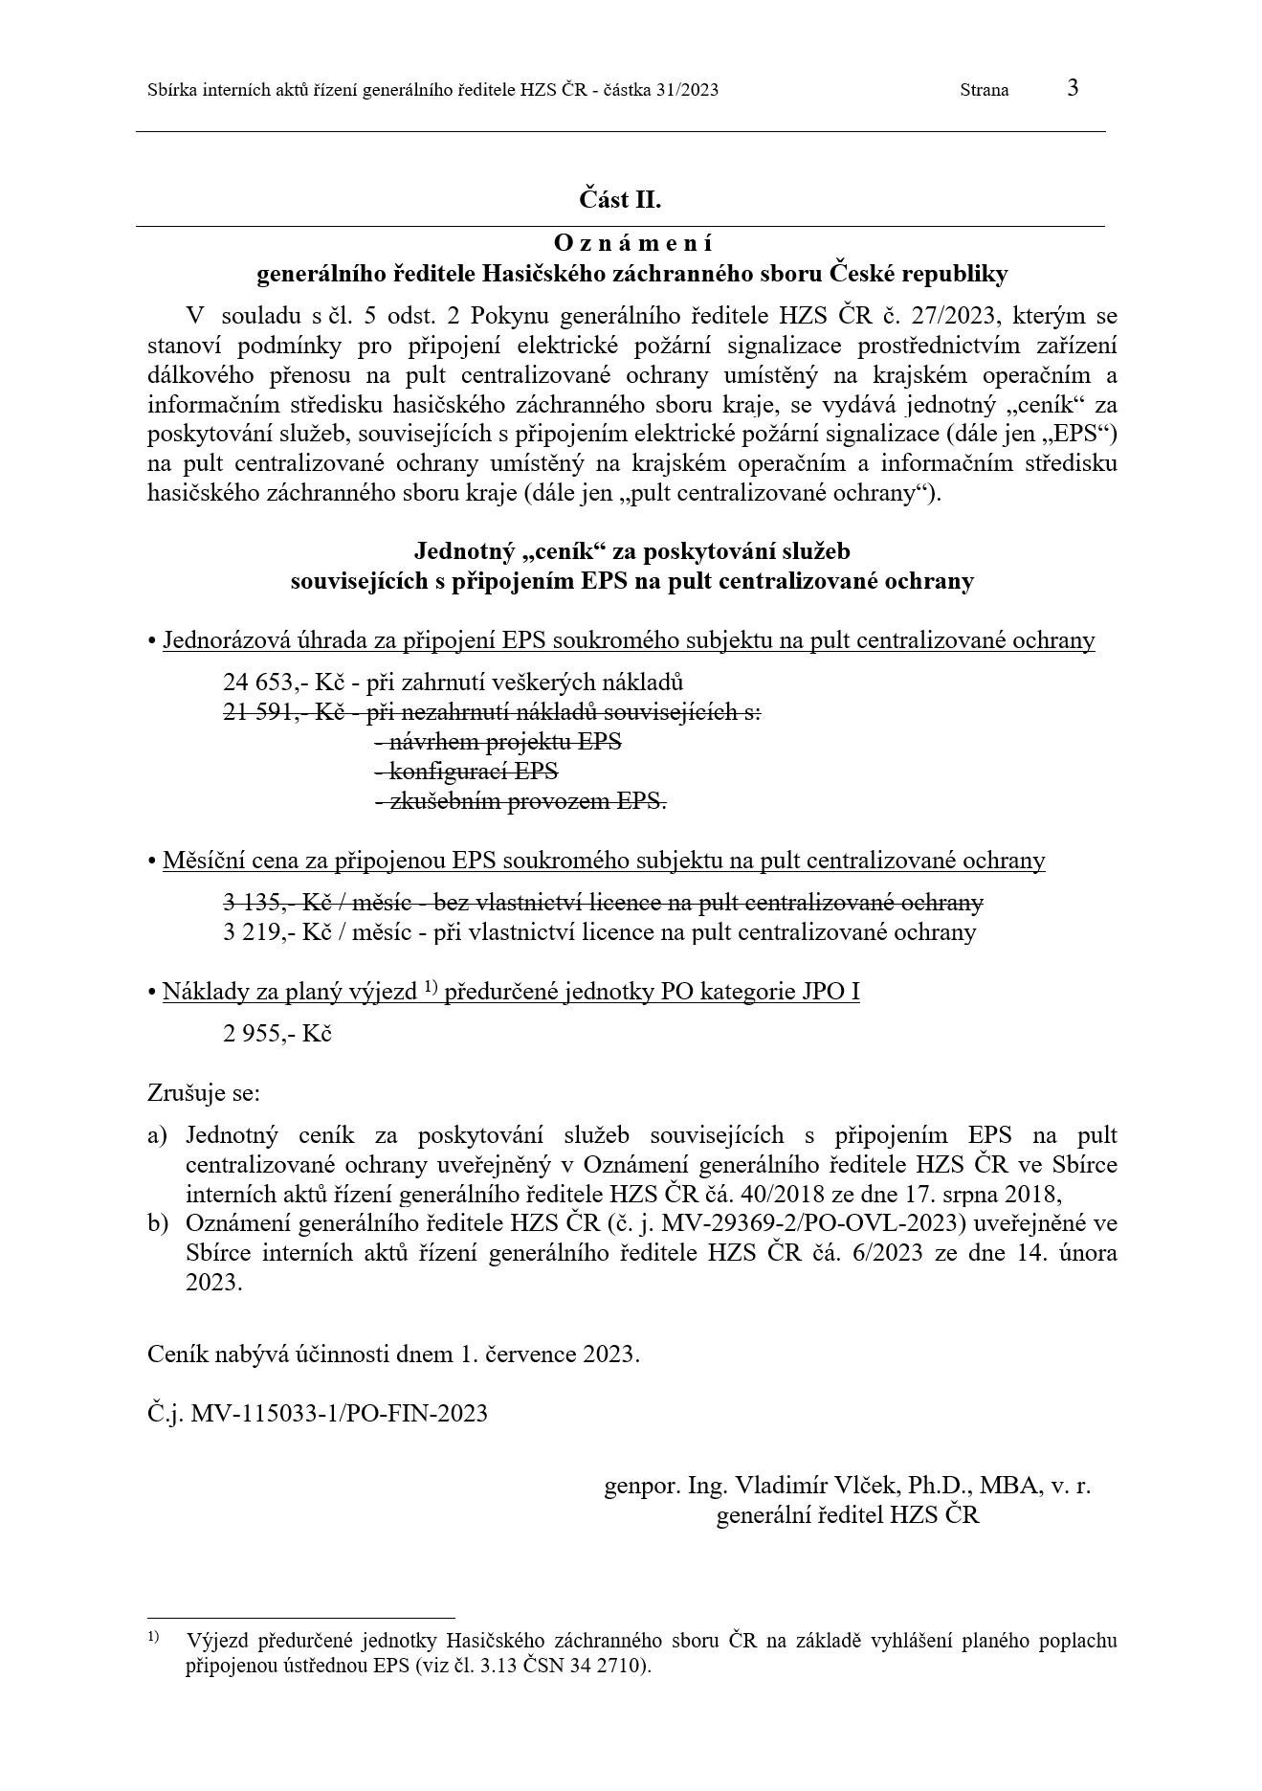

**PŘÍLOHA Č. 6**

**Objektový poplachový plán**

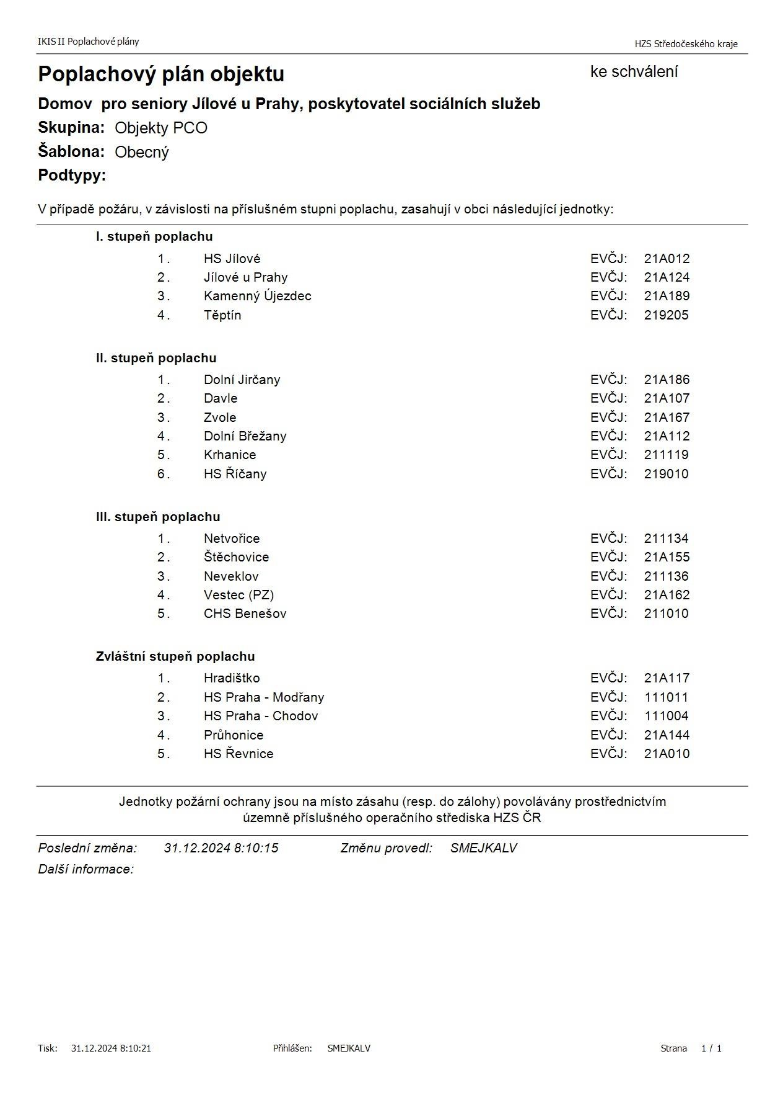

1. Čl. 4.14 ČSN 73 0875.
2. 2 Hodnotu X. je nutno vždy zaměnit za číslo čtvrtletí, které je v danou chvíli hrazeno